Ойыл ауылдық округі Ойыл ауылының атаусыз көшелеріне атау беру туралы
Ақтөбе облысы Ойыл ауданы Ойыл ауылдық округі әкімінің 2020 жылғы 2 қарашадағы № 106 шешімі. Ақтөбе облысының Әділет департаментінде 2020 жылғы 4 қарашада № 7581 болып тіркелді
Қазақстан Республикасының 1993 жылғы 8 желтоқсандағы "Қазақстан Республикасының әкімшілік-аумақтық құрылысы туралы" Заңының 14 бабының 4) тармақшасына, Қазақстан Республикасының 2001 жылғы 23 қаңтардағы "Қазақстан Республикасындағы жергілікті мемлекеттік басқару және өзін-өзі басқару туралы" Заңының 35 бабына, Ақтөбе облысының әкімдігі жанындағы облыстық ономастика комиссиясының 2020 жылдың 27 шілдедегі қорытындысының негізінде және тиісті аумақ халқының пiкiрiн ескере отырып, Ойыл ауылдық округінің әкімі ШЕШІМ ҚАБЫЛДАДЫ:
1. Ойыл ауылдық округі Ойыл ауылының келесідей атаусыз көшелеріне атаулар берілсін:

1 схемалық картаға сәйкес, "Әл - Фараби";

2 схемалық картаға сәйкес, "Асанқайғы жырау";

3 схемалық картаға сәйкес, "Халел Досмұхамедұлы".
2. "Ақтөбе облысы Ойыл ауданы Ойыл ауылдық округі әкімінің аппараты" мемлекеттік мекемесі заңнамада белгіленген тәртіппен осы шешімді Ақтөбе облысының Әділет департаментінде мемлекеттік тіркеуді қамтамасыз етсін.
3. Осы шешімнің орындалуын бақылауды өзіме қалдырамын.
4. Осы шешім оны алғашқы ресми жарияланған күнінен кейін күнтізбелік он күн өткен соң қолданысқа енгізіледі.
Ойыл ауылдық округінің әкімі | С. Даулеткалиев
Ойыл ауылдық округі әкімінің 2020 жылғы 2 қарашадағы
№ 106 шешіміне қосымша

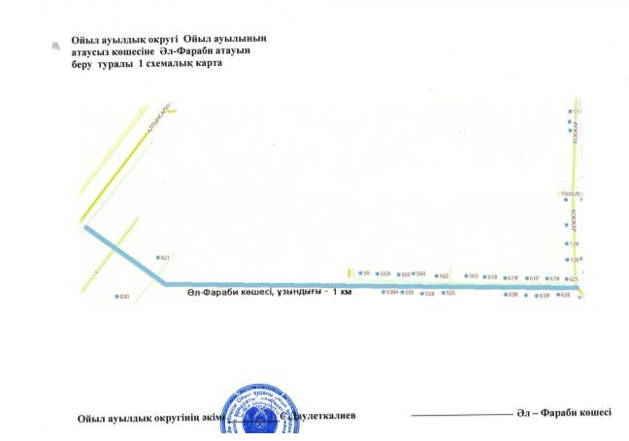

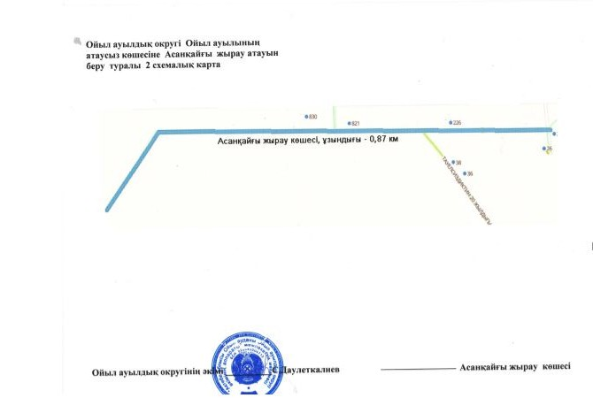

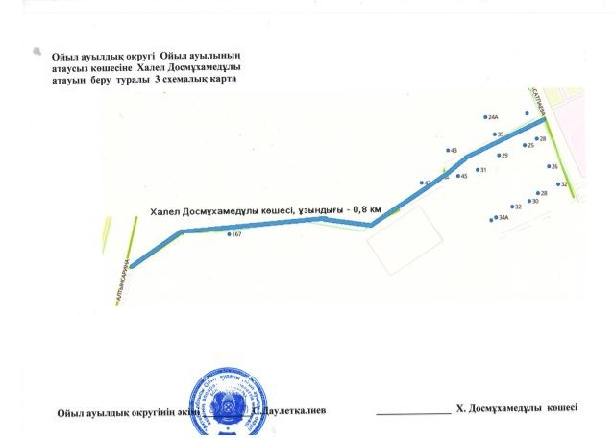

© 2012. Қазақстан Республикасы Әділет министрлігінің «Қазақстан Республикасының Заңнама және құқықтық ақпарат институты» ШЖҚ РМК

